ПОСТАНОВКА ЗАДАЧІ

- Визначити основні характеристики ПК, котрі на думку студента впливають на ефективність виконання паралельних обчислень. Зафіксувати значення даних характеристик для ПК студента, та занести їх до протоколу роботи.
- Створити або використати наявній механізм для заміру часу виконання програми, або інших параметрів, котрі студент вважає релевантними. Занести опис механізму до роботи.
- Вирішити обрану за варіантом задачу, не використовуючи паралелізацію. Заміряти час вирішення задачі, або інші параметри, котрі студент вважає релевантними.
- Вирішити оборану за варіантом задачу, використовуючи паралелізацію. Заміряти час вирішення задачі, або інші параметри, котрі студент вважає релевантними. Обґрунтувати вибір алгоритму паралелізації (розподілення даних між потоками), надати опис та обґрунтування в протоколі роботи.
- Перевірити алгоритм на фіксованих кількостях потоків: 2-рази меншій, ніж кількість фізичних ядер, на кількості рівній фізичним ядрам, на кількості рівній логічних ядрам, на кількості більшій в 2, 4, 8, 16 разів ніж кількість логічних ядер.
- Повторити пункт 5 з використанням різної розмірності даних.
- Зробити таблиці та графіки залежності часу виконання завдання від кількості потоків для різної розмірності даних. Надати опис графіків, з причинами виникнення отриманих результатів в протоколі роботи.
- Надати висновок, що повинен містити аналіз отриманих результатів.

14. Заповнити квадратну матрицю випадковими числами. На головній діагоналі розмістити максимальний елемент стовпчика.

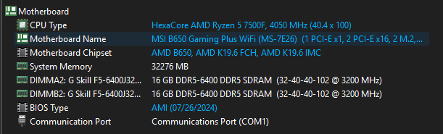
Рисунок 1 — Загальна інформація про комп’ютер.
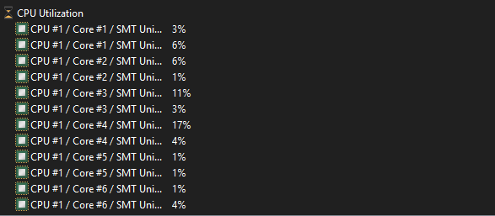
Рисунок 2 — Завантаженість 6 ядер у випадковий момент часу.
Лістинг коду
#include <iostream>
#include <chrono>
#include <thread>
#include <vector>
#include <windows.h>
#include <intrin.h>
#include <iomanip>
#include <algorithm>

#define SeedNum 7
#define ShouldCheckCorrectness 1

using namespace std;
using chrono::duration_cast;
using chrono::high_resolution_clock;
using chrono::nanoseconds;

void printCacheInfo()
{
int CPUInfo[4];
__cpuid(CPUInfo, 0);
int nIds = CPUInfo[0];

for (int i = 0; i <= nIds; i++)
{
__cpuidex(CPUInfo, i, 0);
if (CPUInfo[0] == 4)
{
int cacheLevel = (CPUInfo[0] >> 5) & 0x7;
int cacheType = CPUInfo[0] & 0xFF;
if (cacheType == 1 || cacheType == 2 || cacheType == 3)
{
cout << "Cache Level: " << cacheLevel << ", Type: "
<< (cacheType == 1 ? "Data" : (cacheType == 2 ? "Instruction" : "Unified"))
<< ", Size: " << ((CPUInfo[1] + 1) * 8) << " KB" << endl;
}
}
}
}

void printSystemInfo(int &cpuNum)
{
SYSTEM_INFO sysinfo;
GetSystemInfo(&sysinfo);
cpuNum = (int)sysinfo.dwNumberOfProcessors;

cout << "System Information:" << endl;
cout << "Number of logical processors: " << sysinfo.dwNumberOfProcessors << endl;
cout << "Processor architecture: "
<< (sysinfo.wProcessorArchitecture == PROCESSOR_ARCHITECTURE_INTEL ? "x86" : sysinfo.wProcessorArchitecture == PROCESSOR_ARCHITECTURE_AMD64 ? "x64"
: "Unknown")
<< endl;
cout << "Page size: " << sysinfo.dwPageSize << " bytes" << endl;
cout << "Minimum application address: " << sysinfo.lpMinimumApplicationAddress << endl;
cout << "Maximum application address: " << sysinfo.lpMaximumApplicationAddress << endl;

MEMORYSTATUSEX memInfo;
memInfo.dwLength = sizeof(MEMORYSTATUSEX);
GlobalMemoryStatusEx(&memInfo);

cout << "Total physical memory: " << memInfo.ullTotalPhys / (1024 * 1024) << " MB" << endl;
cout << "Available physical memory: " << memInfo.ullAvailPhys / (1024 * 1024) << " MB" << endl;

printCacheInfo();
}

void processColumnSection(int startCol, int endCol,
const vector<vector<int>> &primaryMatrix,
vector<vector<int>> &matrix)
{
const int n = (int)matrix.size();
for (int col = startCol; col < endCol; ++col)
{
int mx = primaryMatrix[0][col];
for (int row = 1; row < n; ++row)
{
mx = max(mx, primaryMatrix[row][col]);
}
matrix[col][col] = mx;
}
}

bool checkMatrixCorrectness(const vector<vector<int>> &matrix,
const vector<vector<int>> &primaryMatrix,
int randomColCount = 10)
{
const int n = (int)matrix.size();
bool isCorrect = true;

for (int k = 0; k < randomColCount; ++k)
{
int col = rand() % n;

int mx = primaryMatrix[0][col];
for (int row = 1; row < n; ++row)
{
mx = max(mx, primaryMatrix[row][col]);
}

if (matrix[col][col] != mx)
{
cout << "Error in column " << col
<< ": Expected " << mx
<< ", but got " << matrix[col][col] << endl;
isCorrect = false;
}
}
return isCorrect;
}

void linearProcessMatrix(vector<vector<int>> &matrix)
{
const int n = (int)matrix.size();
for (int col = 0; col < n; ++col)
{
int mx = matrix[0][col];
for (int row = 1; row < n; ++row)
{
mx = max(mx, matrix[row][col]);
}
matrix[col][col] = mx;
}
}

int main()
{
int cpuNum;
printSystemInfo(cpuNum);

vector<int> matrixSizes = {
100,
1000,
5000,
20000,
50000};

vector<int> numCPUArr = {
1,
max(1, cpuNum / 2),
max(1, cpuNum),
max(1, cpuNum * 2),
max(1, cpuNum * 4),
max(1, cpuNum * 8),
max(1, cpuNum * 16),
};

cout << "\nTest Results:" << endl;
cout << "Matrix Size\tThreads\tTime (seconds)\tCorrect?" << endl;

for (int matrixSize : matrixSizes)
{
vector<vector<int>> primaryMatrix(matrixSize, vector<int>(matrixSize));
srand(SeedNum);
for (int i = 0; i < matrixSize; i++)
{
for (int j = 0; j < matrixSize; j++)
{
primaryMatrix[i][j] = rand() % 10001;
}
}

// Linear
{
vector<vector<int>> copiedMatrix = primaryMatrix;
auto start = high_resolution_clock::now();
linearProcessMatrix(copiedMatrix);
auto end = high_resolution_clock::now();

string correctness = ShouldCheckCorrectness
? (checkMatrixCorrectness(copiedMatrix, primaryMatrix) ? "Yes" : "No")
: "Unknown";

double elapsed = duration_cast<nanoseconds>(end - start).count() * 1e-9;
cout << "\n"
<< matrixSize << "\t\tLinear\t"
<< fixed << setprecision(6) << elapsed << "\t" << correctness << endl;
}

// Multithread
for (int threadsCount : numCPUArr)
{
if (threadsCount <= 0)
continue;
if (threadsCount > matrixSize)
threadsCount = matrixSize;

vector<vector<int>> copiedMatrix = primaryMatrix;
vector<thread> threads;

auto start = high_resolution_clock::now();

int colsPerThread = matrixSize / threadsCount;
int extraCols = matrixSize % threadsCount;

for (int t = 0; t < threadsCount; ++t)
{
int startCol = t * colsPerThread + min(t, extraCols);
int endCol = startCol + colsPerThread + (t < extraCols ? 1 : 0);

threads.emplace_back(processColumnSection,
startCol, endCol,
cref(primaryMatrix),
ref(copiedMatrix));
}

for (auto &th : threads)
{
if (th.joinable())
th.join();
}

auto end = high_resolution_clock::now();

string correctness = ShouldCheckCorrectness
? (checkMatrixCorrectness(copiedMatrix, primaryMatrix) ? "Yes" : "No")
: "Unknown";

double elapsed = duration_cast<nanoseconds>(end - start).count() * 1e-9;
cout << matrixSize << "\t\t" << threadsCount << "\t"
<< fixed << setprecision(6) << elapsed << "\t" << correctness << endl;
}
}

cout << "\nPress Enter to exit...";
cin.get();
return 0;
}

Запустимо програму та занесемо результати роботи в окремі таблиці.

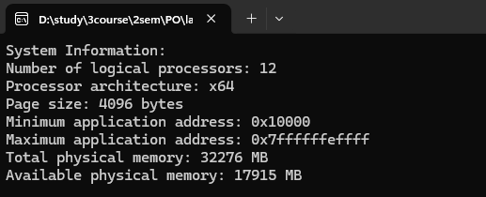
Рисунок 3 — Інформація про систему
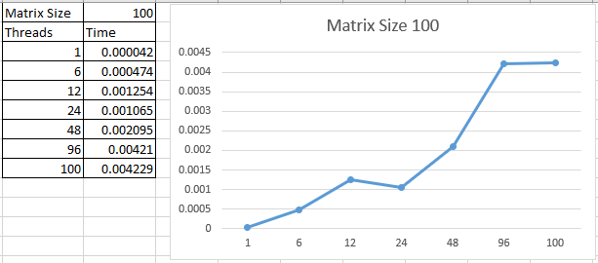
Рисунок 4 — Час роботи потоків з матрицею 100х100.

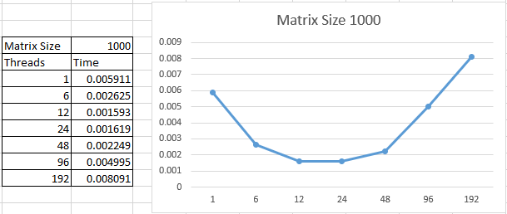
Рисунок 5 — Час роботи потоків з матрицею 1000х1000.
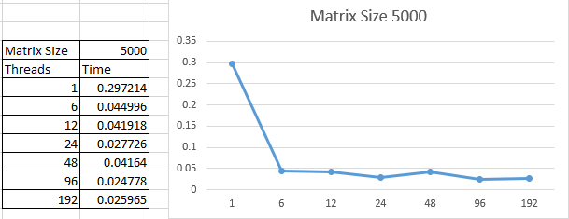
Рисунок 6 — Час роботи потоків з матрицею 5000х5000.
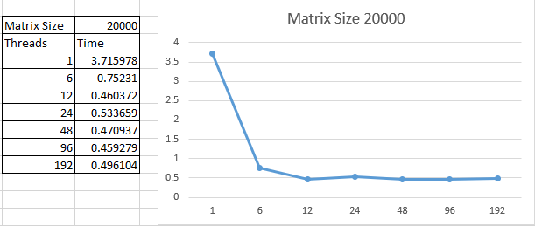Рисунок 7 — Час роботи потоків з матрицею 20000х20000.
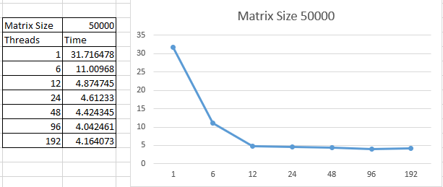
Рисунок 8 — Час роботи потоків з матрицею 50000х50000.

ВИСНОВКИ
У ході виконання лабораторної роботи було розроблено програму, яка реалізує обробку квадратних матриць із використанням різної кількості потоків. Задача полягала у заповненні матриці випадковими числами та перенесенні максимального елемента кожного стовпчика на головну діагональ. Експерименти проводились на ПК із процесором архітектури x64, що має 12 логічних процесорів та 32 ГБ оперативної пам’яті, що дозволило дослідити вплив паралелізації на продуктивність.
Аналіз результатів для різних розмірів матриць
1. Матриці розміром 100 та 1000
Для малих розмірностей спостерігається ситуація, коли збільшення кількості потоків не дає виграшу в швидкодії, а іноді навіть погіршує результат. Це пояснюється тим, що час, витрачений на створення, синхронізацію та завершення потоків, перевищує виграш від паралельного виконання. Фактично накладні витрати багатопотоковості стають більшими за саму обчислювальну роботу.
2. Матриця розміром 5000
Для середньої розмірності вже помітний ефект паралелізації. Найкращі результати досягаються при кількості потоків, близькій до числа логічних ядер процесора. Збільшення кількості потоків понад це значення не приводить до суттєвого прискорення, оскільки ресурси процесора починають ділитися між потоками, а накладні витрати зростають.
3. Матриця розміром 20000
При великій розмірності час лінійного виконання значно більший, тому використання багатопотоковості дає відчутне прискорення. Найменший час виконання спостерігається приблизно в діапазоні 24–96 потоків. Це пов’язано з тим, що обсяг обчислень вже достатньо великий, щоб компенсувати витрати на керування потоками.
4. Матриця розміром 50000
Для максимальної розмірності видно різке скорочення часу при переході від одного потоку до кількох потоків. Однак подальше збільшення кількості потоків майже не впливає на результат або дає незначні коливання часу. Це може бути пов’язано з:
- обмеженням пропускної здатності пам’яті,
- кеш-промахами,
- паралельною роботою інших процесів у системі,
- тим, що кількість потоків значно перевищує число фізичних ядер.

